Pozvánka na zájezd do Národního divadla

Termín: 3. 11. 2015 19:00 hodin

Odjezd: 3. 11. 2015 16:00 hodin ze Světí

Představení:

Čarodějův učeň

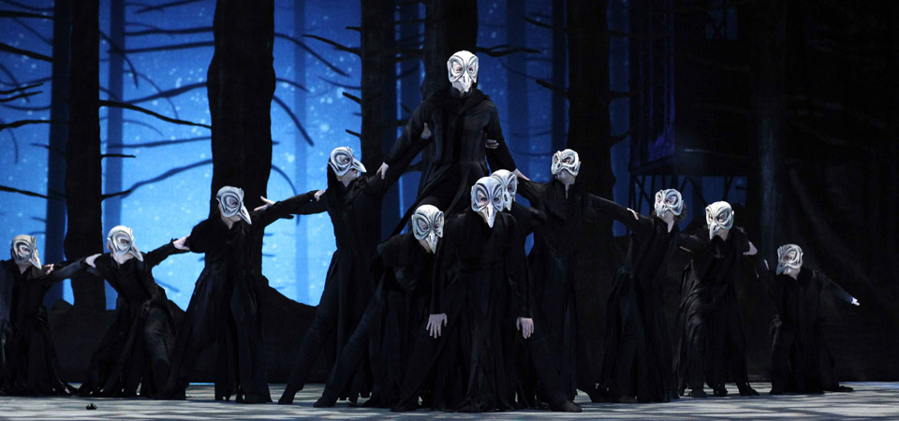
Autor libreta: Jan Kodet, Martin Kukučka, Lukáš Trpišovský, Hudba: Zbyněk Matějů,
Choreografie: Jan Kodet, Režie: SKUTR (Martin Kukučka a Lukáš Trpišovský),
Scéna: Jakub Kopecký, Kostýmy: Alexandra Grusková, Světelný design: Daniel Tesař,
Animace: Jan Zajiček, Dirigent: Pavel Šnajdr
Čarodějův učeň – taneční představení, ve kterém tvůrci oživují téma staré lužickosrbské legendy z přelomu 17. a 18. století. Známý příběh o chlapci, který se na prahu dospělosti přiblížil černé magii a je jí fascinován, dokud nepozná, že ho může zahubit. Příběh zobrazuje nebezpečí střetů se záhadnými silami, které dokážou poblouznit i fascinovat. Hlavní hrdina dojde k poznání, že jen láska může přemoci i ta nejtemnější kouzla.
Hraje Orchestr Národního divadla.
Délka představení 2 hodiny 15 minut, 1 přestávka
Cena včetně vstupného a dopravy pro občany obce: 450,- Kč/osoba
Pro ostatní 550,- Kč/osoba

Přihlášky u Lucie Blehové tel.: 722 918 067 do 28. 10. 2015 – omezený počet míst!!!

